Wijnkaart

Wine
( wain ) verb
A red or white substance made from grapes.
Usually not the answer, but helps to forget the question.

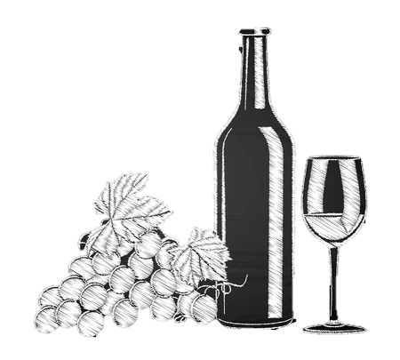

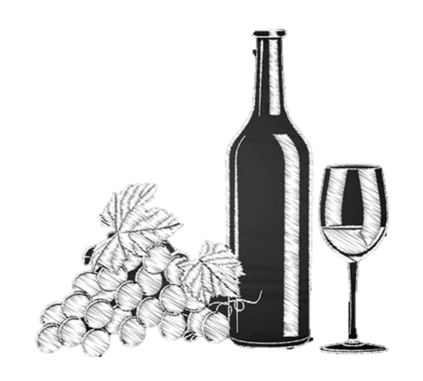
Witte wijnen
Huiswijn :
Organica sauvignon blanc

land: Spanje

Deze wijn is gemaakt van airèn, sauvignon blanc
en verdejo druiven.
Het resultaat is een frisse en fruitige witte wijn.
De wijn is aromatisch en soepel.

Glas : 4,75
Fles : 19,50

Zoete witte wijn :
Lorch klostergold

Land : Duitsland

Een blend van Riesling, Müller-thurgau
en Sylvaner van Klosterwold uit Duitsland.
Een zoete witte wijn met rijp fruit
van abrikoos en perzik.

Glas : 4,95
Fles : 22,50
Witte wijnen
Chardonnay :
Salcuta era chardonnay
Land: Moldavië

De ERA wijnen luiden wellicht letterlijk een nieuw tijdperk in.
Moldavië, een nieuw maar tegelijk ook eeuwenoud wijnland,
ligt op dezelfde breedtegraad als Bordeaux in Frankrijk.en competitieve wijnen met een geheel eigen identiteit.

Glas: 5.50
Fles: 24.50

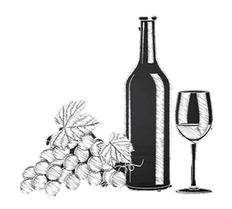
Chardonnay:
La Forge Estate Chardonnay
Land : Frankrijk

Chardonnay van La Forge Estate uit de Languedoc in Frankrijk. De wijn rijpt 4 maanden in eikenhouten vaten. Tonen van tropisch fruit, perzik, witte bloemen, vanille en toast.

Fles : 29,50
Witte wijnen
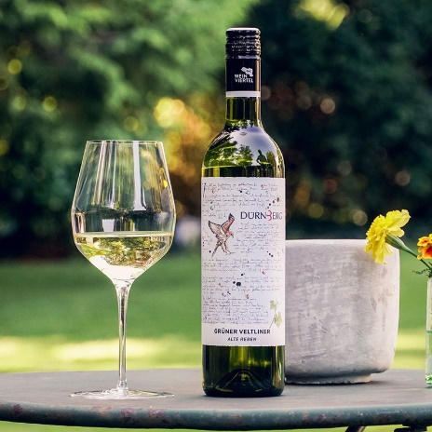
Special :
dürnberg gruner veltiner

Land : oostenrijk

aroma's van groene en gele appel en citrusbloemen,
een fijn pepertje, exotische fruitsmaken en koele minerale
tonen in de afdronk.
De fijne zuurgraad en een fris karakter
maakt het zeer gemakkelijk drinkbaar.

Fles : 34,50

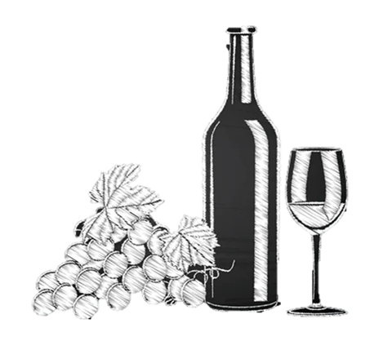
Over Dürnberg :

Dürnberg is een wijhuis gelegen in het dorpje Falkenstein (70 km ten noorden van Wenen) in het historische hart van de Oostenrijkse regio Weinviertel. Het klimaat heeft hete zomers en koude winters. Tezamen met de hoge ligging van de wijngaarden zorgt dit voor uitstekende groei van de druiven en de geconcentreerde aroma’s.

Rode wijnen
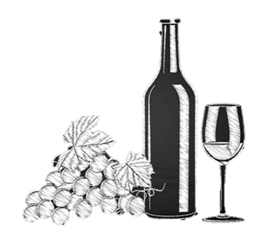
Huiswijn :
Organica tempranillo

Land : Spanje

Deze wijn is gemaakt van de bekende Spaanse
druivensoort tempranillo. Het resultaat is een robijnrode, uitgebalanceerde wijn met rijp bosfruit en kruiden.

Glas : 4,75
Fles : 19,50

Merlot :
Salcuta era merlot
Land : Moldavië

Het wijnhuis Salcuta is in 1995 opgericht en is vernoemd naar het dorp waar de wijngaarden liggen, in de regio Causeni in het zuiden van Moldavië.

Glas: 5.50
Fles: 24.50

Rode wijnen
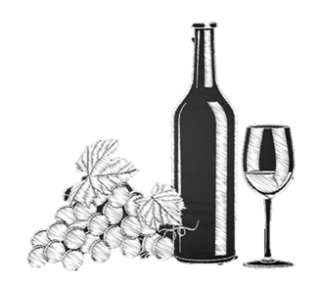
Merlot :
La Forge Estate Merlot

Land : Frankrijk

De merlot druiven komen van stokken die 30 tot 50 jaar oud zijn. Deze wijn is rond en fluweelzacht met indrukken van rijp fruit en wat aardse tonen. De wijn heeft een prachtige dieppaarse kleur met robijnrode tinten en heeft een elegante, mooie afdronk.

Fles : 29,50

Special :
Durnberg falkenstein zweigelt

Land : Oostenrijk

Fijne kruidenaroma's en intense smaken van morello kers. 5 tot 8 maanden gerijpt op grote, houten vaten wat resulteert in zachte tannines. Vol elegantie en finesse met een lange afdronk. Heerlijk bij rundvlees en grillgerechten.

Fles : 34,50

Rosé wijnen
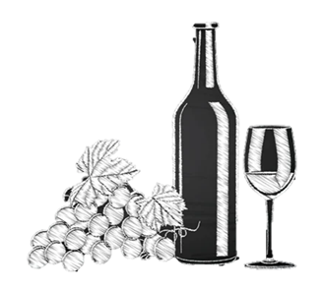
Huiswijn :
Organica tempranillo

Land : Spanje

Deze wijn is gemaakt van de karaktervolle
tempranillo druif.
Het resultaat is een aangename, frisse
en volfruitige rosé met karakter. De rosé is heerlijk bij
salades, pasta of als dorstlesser in de zomer op een zonnig terras.

Glas : 4,75
Fles : 19,50

Merlot :
Salcuta pinot gris blush

Land : Moldavië

Pinot gris blush van het wijnuis Salcuta ERA uit Moldavië. Een frisse wijn met fruitige aroma's van rijpe peer en perzik.

Glas: 5.50
Fles: 24.50

Alcoholvrije wijnen*
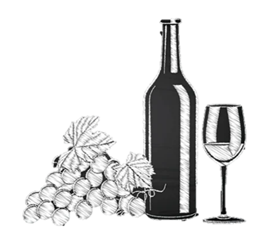
Wit :
Natureo muscat

Land : Spanje

Delicaat fruitaroma (golden delicious-appel).
Zacht, weelderig, maar fris in de mond
met een sensuele nuance die doet
denken aan kweeperenjam.

Fles : 12,95

Rood :
Natureo syrah

Land : Spanje

Fonkelende robijnrode kleur en subtiele fruitaroma's
van rode pruim en kers. Soepel,
sensueel en lichtzoet in de mond.

Fles : 12,95

*Deze worden geserveerd in een klein flesje van 37.5 CL ongeveer 2,5 glas.

